# gerb

# НОВОУШИЦЬКА СЕЛИЩНА РАДА

**ВИКОНАВЧИЙ КОМІТЕТ**

РІШЕННЯ

|  |  |  |  |  |  |  |
| --- | --- | --- | --- | --- | --- | --- |
| 22.06.2023 |  |  | Нова Ушиця |  | № | 828 |

**Про затвердження Інструкції**

**з діловодства за зверненнями**

**громадян у виконавчому комітеті**

**Новоушицької селищної ради**

Керуючись статтею 38 Закону України «Про місцеве самоврядування в Україні» , відповідно до постанови Кабінету Міністрів України від 14.04.1997 № 348 «Про затвердження Інструкції з діловодства за зверненнями громадян в органах державної влади і місцевого самоврядування, об’єднаннях громадян, на підприємствах, в установах, організаціях незалежно від форм власності, в засобах масової інформації», та з метою встановлення єдиного порядку роботи зі зверненнями громадян виконавчий комітет

**ВИРІШИВ:**

1. Затвердити Інструкцію з діловодства за зверненнями громадян у виконавчому комітеті Новоушицької селищної ради (далі – Інструкція), що додається.

2. Керівникам комунальних установ, структурних підрозділів виконавчого комітету Новоушицької селищної ради забезпечити дотримання вимог Інструкції.

3. Загальному відділу Новоушицької селищної ради здійснювати організаційно-методичне керівництво роботою зі зверненнями громадян у виконавчих органах селищної ради.

4. Контроль за виконанням цього рішення покласти на керуючого справами (секретаря) виконавчого комітету Новоушицької селищної ради Валерія ЗВАРИЧУКА.

**Селищний голова Анатолій ОЛІЙНИК**

ЗАТВЕРДЖЕНО

Рішення виконавчого комітету

Новоушицької селищної ради

22.06.2023 № 828

**ІНСТРУКЦІЯ**

**з діловодства за зверненнями громадян**

**у виконавчому комітеті Новоушицької селищної ради**

**1. Загальні положення**

1.1. Інструкція з діловодства за зверненнями громадян встановлює загальні правила і регламентує порядок роботи з пропозиціями (зауваженнями), заявами (клопотаннями) і скаргами громадян з моменту їх надходження до відправлення або передачі в архів.

1.2. Діловодство за пропозиціями (зауваженнями), заявами (клопотаннями) і скаргами громадян у виконавчому комітеті Новоушицької селищної ради ведеться окремо від інших видів діловодства і покладається на призначеного відповідального по роботі із зверненнями громадян.

1.3. Порядок ведення діловодства за зверненнями громадян, які містять відомості, що становлять державну або іншу таємницю, яка охороняється законом, визначається спеціальними нормативно-правовими актами.

Особисту відповідальність за стан діловодства за зверненнями громадян несе селищний голова.

1.4. Викладені в Інструкції правила і рекомендації щодо порядку здійснення діловодних процесів за зверненнями громадян розроблені відповідно до положень Інструкції з діловодства, що розроблена на підставі Типової інструкції з діловодства у центральних органах виконавчої влади, Ради міністрів Автономної Республіки Крим, місцевих органах виконавчої влади від 30 листопада 2011 № 1242, Інструкції з діловодства за зверненнями громадян в органах державної влади і місцевого самоврядування, об’єднаннях громадян, на підприємствах, в установах, організаціях незалежно від форм власності, в засобах масової інформації, затвердженої постановою Кабінету Міністрів України від 14.04.1997 № 348 зі змінами, нормативно-розпорядчими документами районної державної адміністрації, виконавчого комітету Новоушицької селищної ради, що встановлюють порядок організації та діяльності органів виконавчої влади, здійснення контролю за зверненнями громадян, удосконалення діяльності організаційних структур, а також відповідно до державних стандартів на організаційно-розпорядчу документацію.

1.5. Відповідальність за ведення діловодства за зверненнями громадян у виконавчому комітеті Новоушицької селищної ради несе керуючий справами (секретар) виконавчого комітету селищної ради.

Ведення діловодства за пропозиціями, заявами, скаргами громадян відповідно до вимог державних стандартів, інструкції з діловодства за зверненнями громадян та цієї інструкції покладається на відповідального по роботі із зверненнями громадян виконавчого комітету Новоушицької селищної ради.

1.6. Діловодство за зверненнями громадян у виконавчому комітеті та всіх структурних підрозділах виконавчого комітету Новоушицької селищної ради ведеться українською мовою.

**2. Приймання та реєстрація звернень громадян.**

2.1. Всі конверти, які надійшли на ім’я селищного голови, секретаря селищної ради, заступників селищного голови з питань роботи виконавчих органів ради та керуючого справами ( секретаря) виконавчого комітету селищної ради, за винятком тих, що мають напис «особисто», розкриваються спеціалістом загального відділу.

При розкритті конвертів перевіряється правильність доставки, непошкодженість упаковки, відповідність номерів на документах і конвертах. При пошкодженні конверта робиться відмітка у поштовому реєстрі та на конверті.

Якщо виявлено відсутність документа або додатків до нього, невідповідність номера на конверті номеру документа, складається акт у двох примірниках, один з яких надсилається відправнику, а другий – залишається у виконавчому комітеті Новоушицької селищної ради.

2.2. Конверти (вирізки з них) обов’язково зберігаються разом з пропозицією, заявою, скаргою.

2.3. Реєстрація пропозицій, заяв, скарг громадян – це фіксування факту надходження звернення шляхом проставляння на ньому умовного позначення – реєстраційного індексу, порядкового номера та дати надходження.

Реєстрація звернень громадян проводиться з метою забезпечення їх обліку, контролю за терміном розгляду та виконанням доручень.

2.4. Реєстрація письмових звернень громадян здійснюється спеціалістами загального відділу виконавчого комітету в електронній базі реєстрації звернень громадян (*додаток 1***),** якщо річний обсяг надходження складає до 600 звернень.

2.5. Облік особистого прийому громадян селищним головою, секретарем ради, заступниками селищного голови ведеться на реєстраційних картках.

Аналогічно відбувається реєстрація звернень громадян, викладених під час виїзних прийомів керівництва виконавчого комітету Новоушицької селищної ради, а також під час проведення «прямих ліній», звернень громадян у вихідні дні та інших заходів.

2.6. Письмові пропозиції, заяви і скарги, подані на особистому прийомі, також підлягають реєстрації.

2.7. Автоматизована реєстрація письмових звернень, облік особистого прийому громадян та інших усних звернень громадян здійснюються з реєстраційно-контрольних форм шляхом введення в персональний комп’ютер таких елементів: дата надходження звернення; прізвище, ім’я, по батькові, домашня адреса, номер телефону, категорія (соціальний стан) заявника, вид, тип та звідки одержано звернення, дата, індекс справи, номер звернення, дата контролю; порушені питання – короткий зміст, індекси згідно з класифікатором; зміст, дата та прізвище автора резолюції; виконавець, термін виконання, дата надіслання, дата виконання, короткий зміст відповіді або прийнятих рішень, дата зняття з контролю, прізвище автора резолюції про зняття справи з контролю.

Склад зазначених елементів за необхідності може бути доповнений (розписка виконавця в одержанні документа, хід виконання тощо). Порядок розміщення елементів у разі проведення автоматизованої реєстрації може визначатись зручністю в користуванні.

У процесі автоматизованої реєстрації формується банк реєстраційних даних. Автоматизований банк даних забезпечує користувача інформацією про всі документи і їх місцезнаходження за допомогою виведення інформації на екран комп’ютера, а в разі потреби – на принтер.

2.8. Реєстраційний індекс пропозиції, заяви, скарги зазначається у реєстраційному штампі. Штамп ставиться на нижньому полі першого аркуша документа праворуч або на іншому вільному від тексту місці, крім місця, призначеного для підшивки.

2.9. Реєстраційний індекс складається з початкової порядкового номера звернення.

2.10. На вимогу громадянина, який подав звернення до виконавчого комітету, на першому аркуші копії звернення проставляється штамп із зазначенням найменування організації, дати надходження та вхідного номера звернення. Така копія повертається громадянину.

2.11. При надходженні звернень від одного і того ж громадянина їм надається такий же реєстраційний номер (змінюється лише дата надходження), а у разі надходження повторного звернення з одного і того ж питання у відповідній графі реєстраційно-контрольної картки, або на відповідному полі реєстраційно-контрольної картки, викликаної на екран монітора персонального комп’ютера (під час автоматизованої реєстрації), робиться позначка «ПОВТОРНО». На верхньому полі першого аркуша повторних звернень праворуч і на реєстраційних формах робиться позначка «ПОВТОРНО» і підбирається все попереднє листування.

2.12. Письмове звернення без зазначення місця проживання, не підписане автором (авторами), а також таке, з якого неможливо встановити авторство, визнається анонімним і розгляду не підлягає. Не розглядаються повторні звернення одним і тим же органом, від одного і того ж громадянина, з одного і того ж питання, якщо перше вирішено по суті, а також ті звернення, терміни розгляду яких передбачено ст. 17 Закону України «Про звернення громадян» та звернення осіб, визнаних судом недієздатними (ст. 8 Закону України «Про звернення громадян»).

2.13. Громадянин, який подає особисте (або від імені мешканців) звернення, в обов’язковому порядку повинен надати письмову згоду на обробку його персональних даних відповідно до вимог Закону України «Про захист персональних даних».

**3. Порядок проходження звернень громадян.**

3.1. Діловодство за зверненнями громадян у структурних підрозділах виконавчого комітету Новоушицької селищної ради ведеться окремо від інших видів діловодства і покладається на спеціально призначених для цього посадових осіб.

3.2. Особисту відповідальність за стан діловодства зі зверненнями громадян в структурних підрозділах виконавчого комітету Новоушицької селищної ради несуть їх керівники.

3.3. Перед реєстрацією письмова пропозиція, заява, скарга уважно вичитується для визначення короткого змісту та заповнюється бланк із зазначенням усіх необхідних елементів для подання на розгляд керівництву виконавчого комітету Новоушицької селищної ради.

3.4. У реєстраційно-контрольній картці зазначається порушене питання згідно з класифікатором порушених питань.

3.5. Звернення подається на розгляд керівництву виконавчого комітету Новоушицької селищної ради, де пишеться доручення та вказується, в обов’язковому порядку, кого повідомити про результати розгляду.

3.6. Резолюція складається з таких елементів: прізвище виконавця (виконавців), зміст доручення, термін виконання, особистий підпис керівника, дата. У разі коли доручення дано кільком посадовим особам, головним виконавцем є особа, зазначена у дорученні першою, якщо в документі не обумовлено інше. Для виконання доручення їй надається право скликати інших виконавців і координувати їх роботу.

3.7. На документах з термінами виконання, які не потребують додаткових вказівок, у резолюції зазначається: виконавець, підпис автора резолюції, дата.

3.8. Як правило, на документі повинно бути не більше однієї резолюції. Інші можливі тільки тоді, коли є необхідність деталізації порядку виконання документа.

Резолюція повинна проставлятись безпосередньо на документі, нижче реквізиту «адресат», паралельно до основного тексту, або на реєстраційно контрольній картці. Якщо місця для резолюції недостатньо, її можна проставляти на вільному від тексту місці або на особистих бланках посадових осіб, але не на полі документа, призначеному для підшивки.

3.9. Після повернення від керівництва готується розсилка цього звернення виконавцям**.**

3.10. Звернення громадян, на які даються попередні відповіді, з контролю не знімаються. Контроль завершується тільки після прийняття остаточного рішення і вжиття заходів щодо вирішення звернення посадовою особою, яка прийняла рішення про контроль, та повідомлення заявника.

3.11. Пропозиції, заяви, скарги з питань, вирішення яких не входить до повноважень структурного органу, якому вони були направлені згідно з резолюцією селищного голови або його заступників, не пізніше як у триденний

термін надсилаються за належністю, про що обов’язково повідомляється заявник.

3.12. Звернення Героїв Радянського Союзу, Героїв Соціалістичної Праці, інвалідів Другої світової війни, учасників АТО, Героїв України, Матерів – Героїнь розглядаються особисто селищним головою, а за його відсутності – секретарем ради.

3.13. Звернення громадян після їх остаточного вирішення з усіма документами щодо їх розгляду та примірником реєстраційно-контрольної форми мають бути повернені до загального відділу виконавчого комітету для формування справи.

**4. Терміни розгляду звернень громадян**

4.1. Документи, що підлягають розгляду, можуть бути із зазначенням і без зазначення терміну виконання.

Терміни виконання можуть бути вказані у самому документі або встановлені актами законодавства. Так:

- депутатський запит та звернення народних депутатів України та депутатів селищних рад розглядаються протягом 10 днів з моменту його одержання, а у разі неможливості розгляду у визначений строк, депутата повідомляють про це офіційним листом з викладенням причин продовження строку розгляду. Строк розгляду депутатського звернення, з урахуванням продовження, не може перевищувати 30 днів з моменту одержання;

- телеграми, в яких порушуються питання, що потребують термінового вирішення – 2 дні, решта – 10 днів.

4.2. Звернення, що потребують додаткового вивчення і перевірок, розглядаються виконавцями не більше одного місяця, в інших випадках – невідкладно, не пізніше 15 днів від дня їх отримання у виконавчому комітеті Новоушицької селищної ради.

У випадках, коли для вирішення заяви або скарги необхідно провести спеціальну перевірку, витребувати додаткові матеріали або вжити інших заходів, терміни вирішення заяви або скарги можуть бути, в порядку

виключення, продовжені селищним головою або його заступниками, про що повідомляється особі, яка подала звернення.

На обґрунтовану письмову вимогу громадянина термін розгляду може бути скорочено від встановленого Законом України «Про звернення громадян».

Звернення громадян, які мають встановлені законодавством пільги, розглядаються у першочерговому порядку.

4.3. Якщо звернення може бути вирішеним без контролю, то воно залишається у виконавця для надання відповіді автору звернення, але не більше, ніж 30 календарних днів.

4.4. Звернення з позначкою «терміново» розглядаються протягом 7 робочих днів від дати підписання документа. У цьому разі для підготовки доручення до звернення надається один день.

4.5. Строк розгляду звернень громадян може бути змінений лише за вказівкою посадової особи, яка його встановила, а у разі її відсутності – посадової особи, яка її заміщає. У разі потреби термін може бути продовжено за обґрунтованим проханням виконавця, яке подається не пізніше як за 3 робочих дні до закінчення встановленого терміну, а щодо документа без зазначення строку – до закінчення 30-денного терміну від дати його одержання. Загальний термін розгляду справи не повинен перевищувати 45 днів.

4.6. Документи доводяться до виконавців протягом 3-х днів, а якщо в резолюції вказано декілька виконавців – протягом семи днів.

4.7. Якщо в термін відповідь від виконавця не надходить, йому надсилається нагадування**.**

**5. Організація контролю за виконанням звернень громадян.**

5.1. Завданням контролю за виконанням звернень громадян є забезпечення своєчасного та якісного їх розгляду.

5.2. Контролю підлягають зареєстровані звернення, в яких встановлено завдання.

Обов’язково контролюється розгляд звернень, що надійшли з вищих органів влади, повторні, колективні, звернення від інвалідів Другої світової війни, Героїв Радянського Союзу, Героїв Соціалістичної Праці, учасників АТО, героїв України, Матерів – Героїнь.

5.3. Відповідальність за виконання розгляду звернень громадян несуть особи, зазначені в резолюції керівника та безпосередні виконавці. У разі виконання документа кількома виконавцями відповідальною за організацію виконання є посадова особа, визначена у резолюції першою.

5.4. Організацію контролю за виконанням резолюцій, дотримання при розгляді звернень Закону України «Про звернення громадян», указів Президента України та постанов Кабінету Міністрів України щодо цієї роботи здійснюють заступники селищного голови, секретар селищної ради, керуючий справами (секретар) виконавчого комітету відповідно до розподілу обов’язків.

Безпосередній контроль за виконанням резолюцій керівництва виконавчого комітету Новоушицької селищної ради щодо розгляду звернень громадян покладається на начальників відділів виконавчого комітету Новоушицької селищної ради, керівників комунальних підприємств селищної ради.

**6. Формування і зберігання справ**

6.1. Документи розміщуються у справах в хронологічному порядку. Кожна пропозиція, заява, скарга з усіма документами щодо її розгляду і вирішення становлять у справі самостійну групу і вміщуються в м’яку обкладинку (*додаток 1*), яка одночасно є реєстраційно-контрольною карткою. У разі отримання повторної пропозиції, заяви, скарги або появи додаткових документів вони підшиваються до даної групи документів.

6.2. Під час формування справ перевіряється правильність спрямування документів до справи, їх комплектність.

Невирішені пропозиції, заяви, скарги, а також неправильно оформлені документи підшивати до справ забороняється.

Обкладинка справи по розгляду звернень, викладених на особистому прийомі, оформляється за встановленою формою**.**

6.3. Виконавчий комітет Новоушицької селищної ради зберігає звернення громадян для надання довідок і використання їх в інших цілях згідно з чинним законодавством.

6.4. Відповідальність за схоронність документів за зверненнями покладається на начальника загального відділу селищної ради.

6.5. Термін зберігання документів за зверненнями громадян визначається затвердженою номенклатурою справ.

Як правило, встановлюється п’ятирічний термін зберігання звернень громадян та документів, пов’язаних з їх розглядом і вирішенням.

6.6. У випадках, викликаних специфікою діяльності виконавчого комітету Новоушицької селищної ради, постійно діюча експертна комісія може прийняти рішення про збільшення терміну зберігання або про постійне зберігання найцінніших пропозицій громадян.

Рішення експертної комісії про збільшення термінів зберігання документів за зверненнями громадян, про відбір їх для подальшого зберігання підлягають обов’язковому затвердженню селищним головою.

6.7. Справи, що підлягають постійному, а також тривалому (понад 10 років) зберіганню, належно оформляються і зберігаються у загальному відділі виконавчого комітету ради.

6.8. Після закінчення встановлених термінів зберігання документи за зверненнями громадян підлягають знищенню у порядку, встановленому Державною архівною службою України.

**Керуючий справами (секретар)**

**виконавчого комітету Валерій ЗВАРИЧУК**

Додаток 1

до Інструкції

**РЕЄСТРАЦІЙНО-КОНТРОЛЬНА КАРТКА**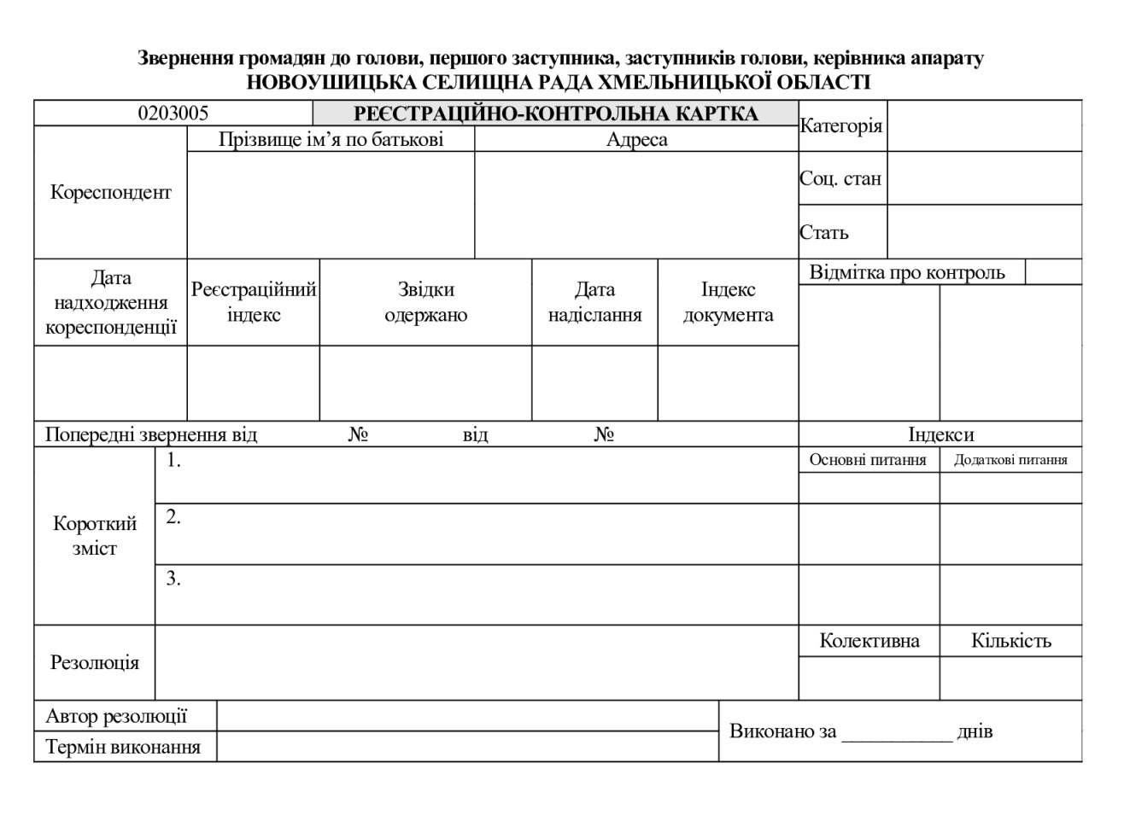

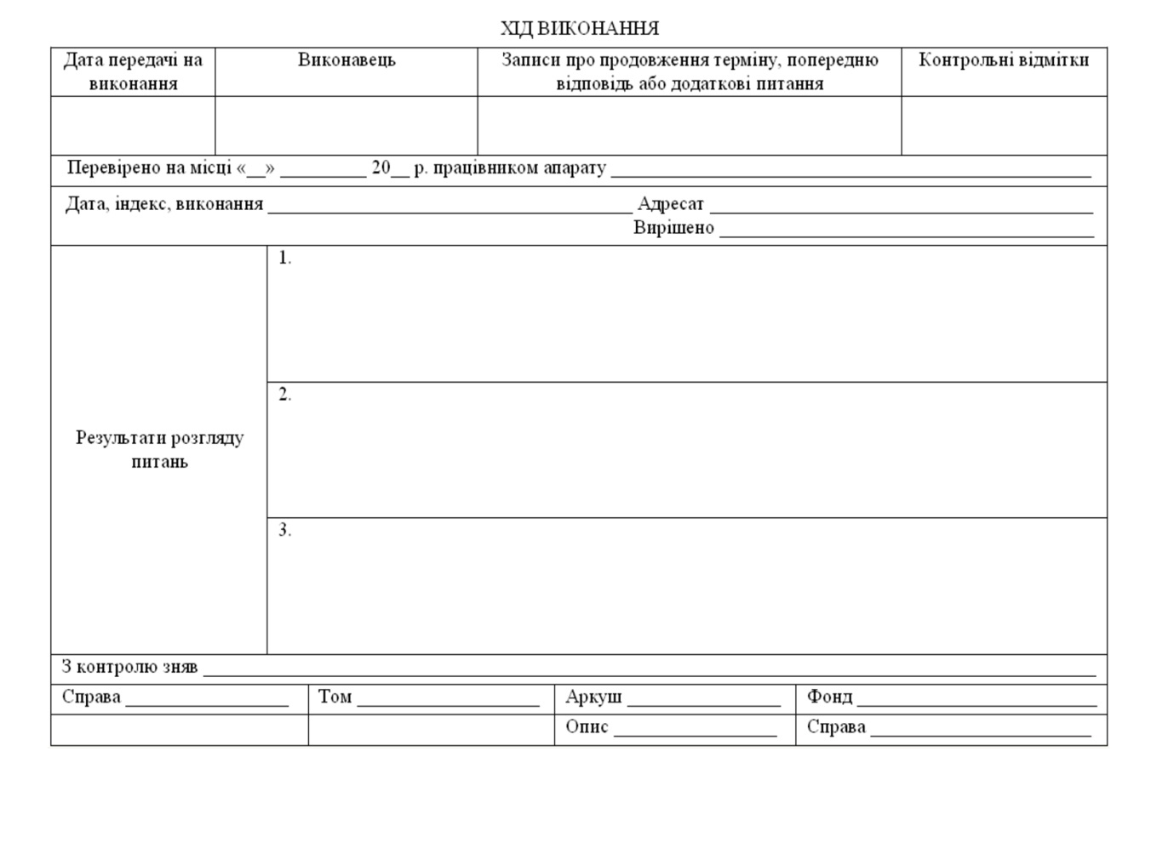

Додаток 2

до Інструкції

**ВКАЗІВКИ**  
**щодо заповнення реєстраційно-контрольної картки, журналу реєстрації звернень громадян і картки (журналу) обліку особистого прийому громадян\***

**РЕЄСТРАЦІЙНО-КОНТРОЛЬНА КАРТКА**

(Лицьовий бік)

|  |  |
| --- | --- |
| Елементи | Пояснення до заповнення |
| Кореспондент (заявник) | прізвище, ім’я, по батькові автора, для колективних звернень - запис “колективний” і зазначається прізвище одного з авторів |
| Дата підписання /надсилання/ та надходження звернення | дата підписання заявником письмового звернення або надсилання електронного звернення, надходження усного звернення |
| Місце проживання, електронна пошта | адреса, зазначена у зверненні, електронна пошта, номер телефону заявника |
| Вид звернення | пропозиція (зауваження), заява (клопотання), скарга |
| Категорія і соціальний стан заявника | дані про заявника відповідно до Класифікатора звернень громадян, затвердженого постановою Кабінету Міністрів України від 24 вересня 2008 р. № 858** |
| Ознака надходження | первинне чи повторне звернення |
| Дата надходження | число, місяць, рік надходження |
| Реєстраційний індекс | порядковий номер звернення |
| Звідки надіслано | найменування організації, що надіслала кореспонденцію |
| Дата надсилання | дата супровідного листа організації, що переслала звернення |
| Індекс документа | індекс супровідного листа організації, що переслала звернення |
| Форма надходження | поштою, з використанням Інтернету, засобів електронного зв’язку (електронне звернення), за допомогою засобів телефонного зв’язку, на особистому прийомі, через уповноважену особу тощо |
| Попередні звернення | дати і реєстраційні індекси попередніх звернень |
| Основні та додаткові питання | викладається стислий зміст питань та їх індекси відповідно до Класифікатора звернень громадян, затвердженого постановою Кабінету Міністрів України від 24 вересня 2008 р. № 858** |
| Резолюція | переноситься з документа або картки (журналу) обліку особистого прийому громадян |
| Автор і дата резолюції | посада, прізвище та ініціали посадової особи, дата резолюції |
| Строк виконання | зазначається відповідно до резолюції або строків виконання, встановлених законодавством |
| Відмітки про контроль | зазначається слово “Контроль” (літера “К”) у правому куті картки: у лівій частині графи - про контроль організації, що переслала і контролює виконання, у правій - про власний контроль |
| Виконано за ______ днів | зазначається фактичний строк виконання |
| Код РКК (0203005) | зазначається у лівому верхньому куті лицьового боку картки за Державним класифікатором управлінської документації |

__________

*У разі використання персонального комп’ютера в діловодстві за зверненнями громадян допускається застосування реєстраційно-контрольних карток та карток обліку особистого прийому громадян, що містять усі зазначені та інші необхідні елементи, у послідовності, зручній для застосування на персональному комп’ютері.

** Класифікатор звернень громадян, затверджений постановою Кабінету Міністрів України від 24 вересня 2008 р. № 858 (Офіційний вісник України, 2008 р., № 73, ст. 2461), має рекомендаційний характер для об’єднань громадян, а також підприємств, установ та організацій приватної форми власності.

(Зворотний бік)

Хід виконання

|  |  |
| --- | --- |
| Елементи | Пояснення до заповнення |
| Дата передачі на виконання | зазначається дата вручення документа безпосередньо виконавцю |
| Виконавець | прізвище, ініціали та номер телефону безпосереднього виконавця (графи заповнюються після кожного переміщення документа) |
| Записи про продовження строку виконання, попередню відповідь | новий строк виконання, посада і прізвище керівника, який прийняв рішення про його зміну; адресат, дата, індекс, короткий зміст попередньої відповіді або питання |
| Контрольні відмітки | відмітки про нагадування, стан виконання тощо |
| Перевірено | дата перевірки, прізвище та ініціали особи, що проводила перевірку, результати перевірки |
| Дата, реєстраційний індекс документа про виконання | дата і реєстраційний індекс документа, в якому міститься остаточне рішення |
| Результат розгляду звернення | короткий виклад прийнятих рішень з усіх порушених питань |
| Вирішено | зазначається характер відповіді на пропозицію, заяву, скаргу - позитивно, відмовлено у задоволенні, повернуто відповідно до закону, залишено без розгляду, надіслано за належністю |
| З контролю зняв | посада, прізвище та ініціали керівника або іншої посадової особи, яка прийняла рішення про зняття з контролю звернення, та підпис відповідального за здійснення контролю |
| Справа..., том..., аркушів... | індекс справи за номенклатурою, номер тому (проставляються після прийняття рішення про остаточне виконання звернення) |

Рекомендується застосовувати картки форматом А5 (148 х 210 міліметрів).

Додаток 3

до Інструкції

**ФОРМА**  
**РЕЄСТРАЦІЙНОГО**  
**ШТАМПА**

|  |
| --- |
| Найменування організації |
| Індекс |
| Дата |

Розмір 46 х 18 мм

Додаток 4

до Інструкції

|  |
| --- |
| C:\Users\User\Desktop\Спр.jpg |